Вариант 17.
Написать 32-х разрядное приложение Windows, которое демонстрирует стрельбу по круглой мишени.
Этапы выполнения работы:
- Создать главное окно. Заголовок содержит ФИО, номер группы и номер варианта, а также пункты меню:
- Параметры - для задания параметров стрельбы (первоначально разрешен),
- Результаты стрельбы - вывод результата стрельбы (первоначально запрещен),
- Справка - краткое описание программы (всегда разрешен),
- Выход - завершение работы (всегда разрешен).

- При выборе пункта меню “Параметры” в окне появляется окно диалога, содержащее две группы кнопок типа Radiobutton :,
1-я - “Размер мишени” с возможностью выбрать либо крупный ( в этом случае диаметр мишени равен 2/3 от высоты клиентской области окна) либо мелкий (в этом случае диаметр мишени равен 1/2 от высоты клиентской области окна).
2-я – “Режим стрельбы” с возможностью выбрать либо 5 либо 8 выстрелов.
Кроме того должно быть предусмотрено наличие двух кнопок для завершения диалога:
- OK – выбор подтвержден и после завершения диалога в главном окне приложения отрисовывается мишень выбранного размера и соответствующая текстовая информация (см. ниже).
Кроме того данный пункт меню запрещается.
- Cancel – выбор игнорируется и, после завершения диалога, главное окно приложения остается без изменений.
Вид экрана после первого выбора этого пункта меню показан на рисунке 1.
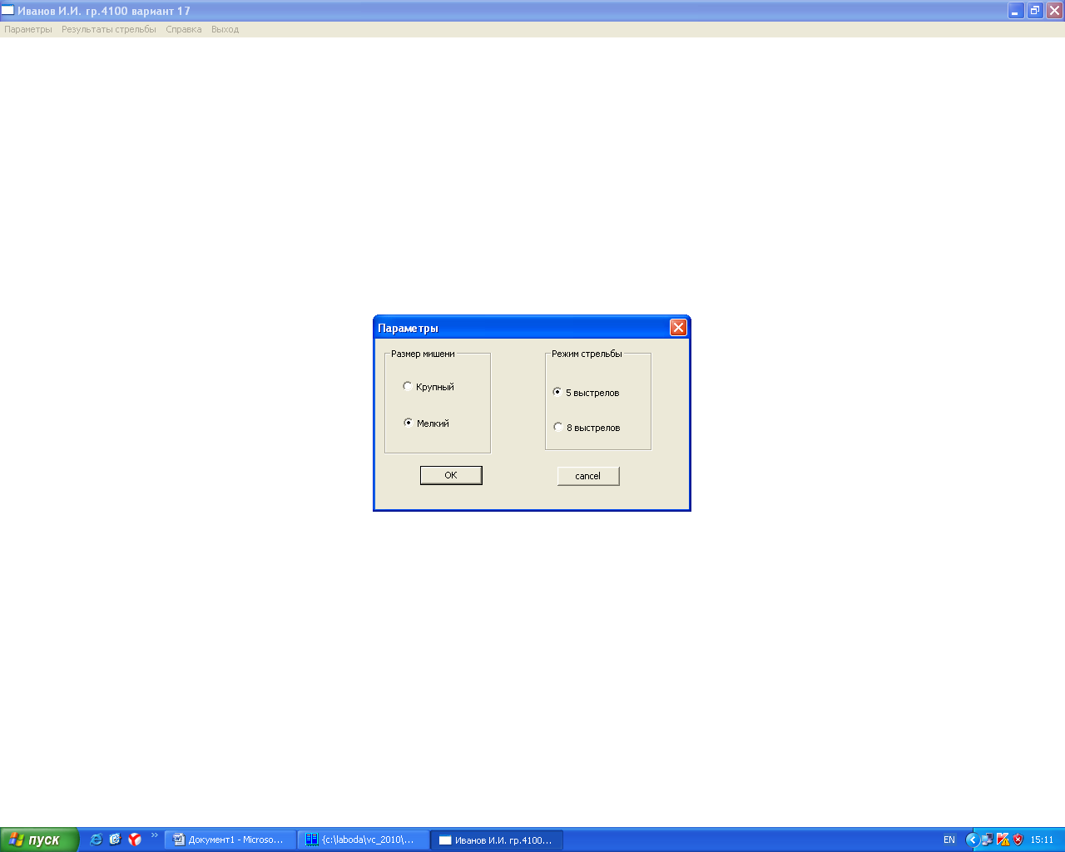
Рисунок 1
На рисунке 2 приведен вид экрана для выбора по умолчанию (мелкая мишень и 5 выстрелов).
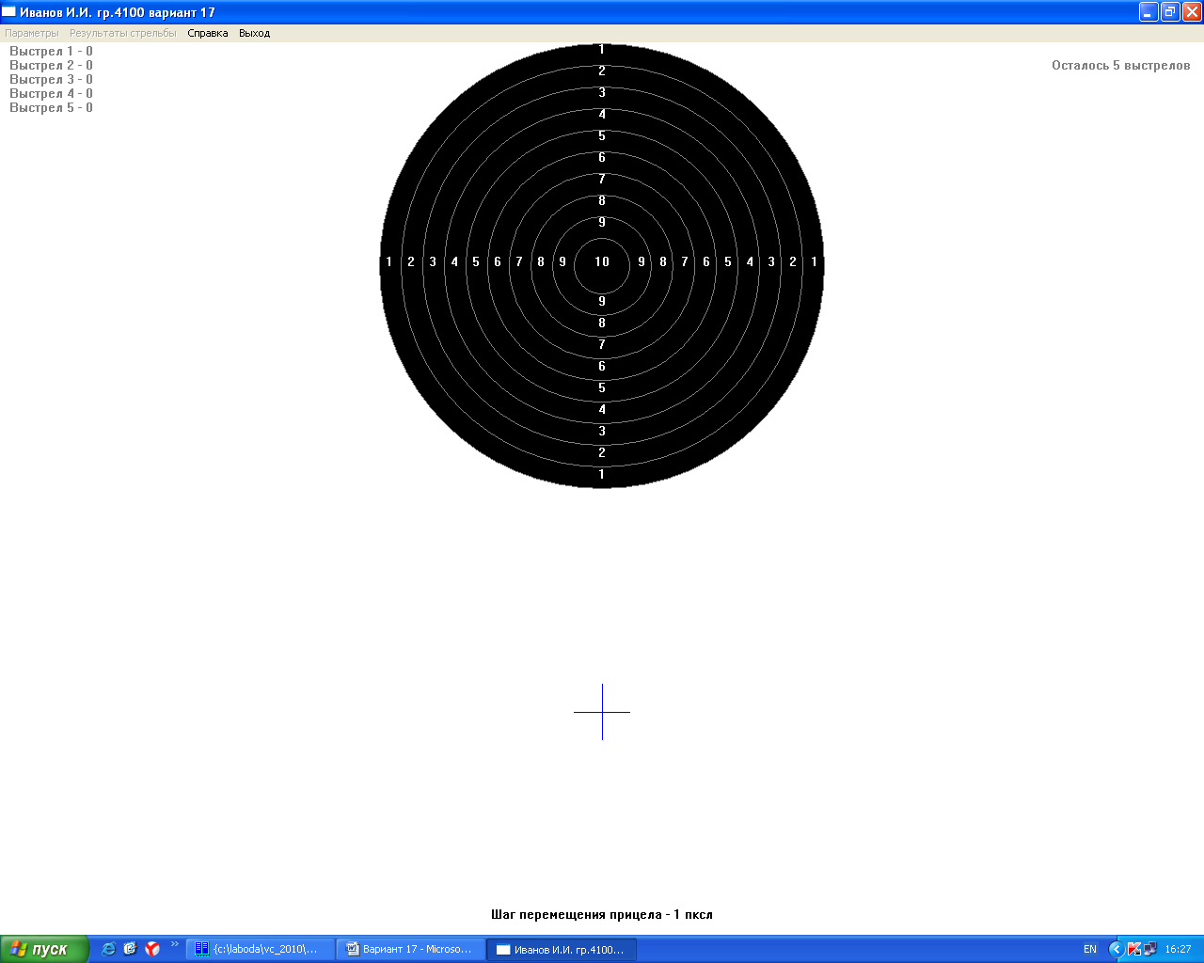
Рисунок 2
В левом верхнем углу серым цветом выведены 5 или 8 строк с результатами стрельбы (первоначально все нули),
В правом верхнем углу черным цветом выводится информация об оставшемся количестве выстрелов (первоначально равно количеству выбранных выстрелов и уменьшается при каждом выстреле).
В середине оставшейся нижней части клиентской области главного окна нарисовать прицел в виде креста синего цвета.
Внизу выводится значение шага перемещения прицела (вначале равен 1 и не может быть меньше).
- Перемещение прицела осуществляется стрелками (при этом перекрестие прицела не должно уходить за пределы клиентской области окна).
- Выстрел осуществить по нажатию клавиши ENTER (при этом середина перекрестия прицела определяет место попадания пули). При попадании в мишень в соответствующем месте рисуется эллипс белого цвета диаметром 8 пикселей, а при промахе - черного и соответствующая строка в левом верхнем углу перевыводится черным цветом с указанием количества выбитых очков. Изменяется также информация о количестве оставшихся выстрелов.
- Изменение шага перемещения прицела осуществить по клавишам “+” для увеличения на 1 или “-“ для уменьшения на 1.
- После последнего выстрела выводится сообщение об окончании стрельбы, разрешаются пункты меню “Параметры” и “Результаты стрельбы”. Кроме того при выборе 8-ми выстрелов красным цветом перевыводятся строки с 5-ю лучшими результатами.
- При выборе пункта меню “Результаты стрельбы” выдается сообщение “Результаты стрельбы 5 из 5” либо “Результаты стрельбы : лучшие 5 из 8” с указанием суммы набранных очков (либо всех для 5-ти выстрелов либо для 5-ти лучших для 8-ми выстрелов) и средний результат (как результат деления суммы набранных очков на 5).
- Окно должно быть развернуто на весь экран и не должно позволять изменять свои размеры. При этом должна иметься возможность минимизации и восстановления окна. Цвет фона окна - белый.
- Ознакомьтесь также с информацией в файле !README.TXT.
- При желании можете обратиться к преподавателю и получить пример исполняемого файла, демонстрирующего работу приложения по данному варианту.

